



中级软件实作

院系： 软件学院

专业： 软件工程

小组成员姓名：

杨富广 20212005014

蔡钊20213332026

罗熹 20212005035

陈伟创20211131048

叶昕廷20213332019

2024年 1月 20 日

**项目中期文档**

**学习体会:**

**①合作开发高效便捷:  
在这个项目中,我们给每一个人都明确分配了任务.定义好了各种接口文档.每个人都有自己明确清晰的定位,局部的错误不会影响到整体,每个人实现的部分都可以自己进行数据的测试.可以针对自己负责的部分使用对应的高效的开发方法.  
比如,在项目的搜索,分类展示中,前端请求的参数是电影的一部分属性值, 那么后端开发人员可以先统一一个在数据库中搜寻全部电影属性的方法. 然后从主类电影中抽取部分属性值作为新的内部类,内部类可以有多个,因前端的请求参数而定,这样子就可以通过一次请求全部数据再将数据分配到各个内部类上实效高效的搜索返回结果.**

**②将理论运用到实际  
该项目采用的架构是B/S架构  
B/S架构的使用让应用程序能够在不同的操作系统和设备上通过浏览器访问，无需安装客户端软件。提高了应用的跨平台兼容性，使可以使用各种设备（PC、平板、手机）来访问电影网站。  
B/S架构又是一种前后端分离的架构,这种架构使得系统更易于维护和扩展。如果需要修改前端UI，可以不影响后端逻辑；反之亦然。这种松耦合的结构使得在不影响整个系统的情况下进行单独模块的修改、更新或扩展成为可能  
后端服务器可以负责处理用户身份验证、授权和数据安全  
 ③对技术的理解和掌握更加深刻,了解了项目的模块化开发流程.**

**项目进展:**

**主题. 前后端分离的响应式电影网站**

**第一阶段.**

**功能需求分析.经讨论总结分为8个页面:**首页**: 主要用来展示电影作品**排行榜: **用户根据需求通过不同的选择可以得到对应电影的排行榜单**搜索: **可以按电影名. 演员名. 地区. 类型等精确定位电影**登录: **可以用来区分管理员与普通用户**注册: **提供注册功能,让访客成为该网站的用户**管理员: **提供对电影增删改查的功能**电影详情页:  **展示电影的详细信息,播放电影**个人中心: **这里主要提供给用户成为会员的功能.**

**第二阶段.**

**项目规划与表的设计**

表设计**.**电影表movie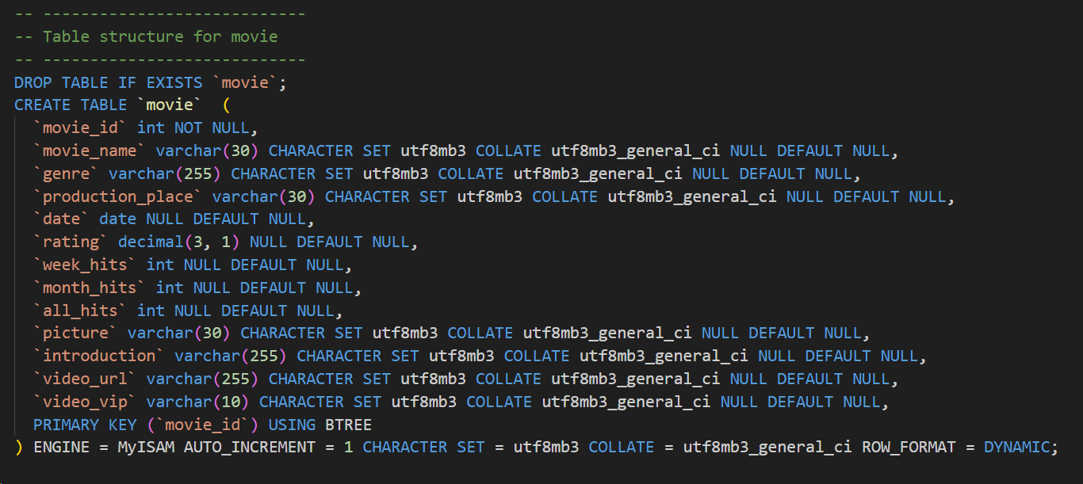

演员表actor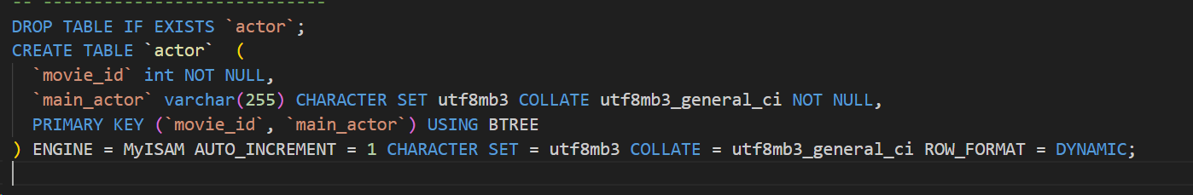

轮播表lunbo  
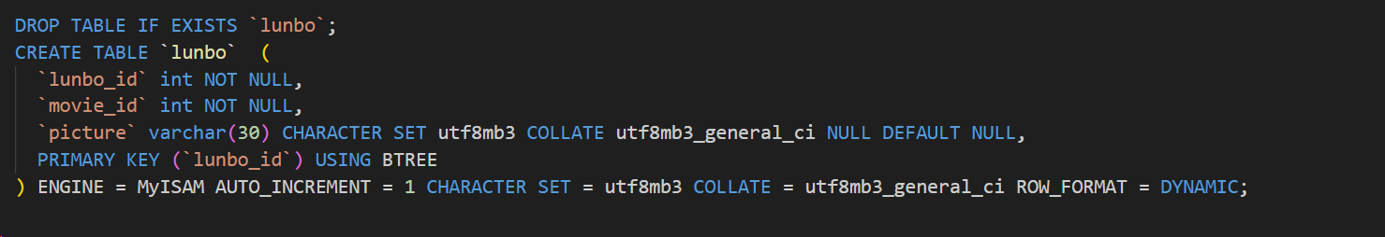

电影类型表type

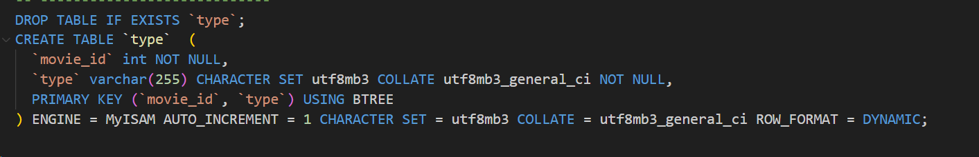用户表member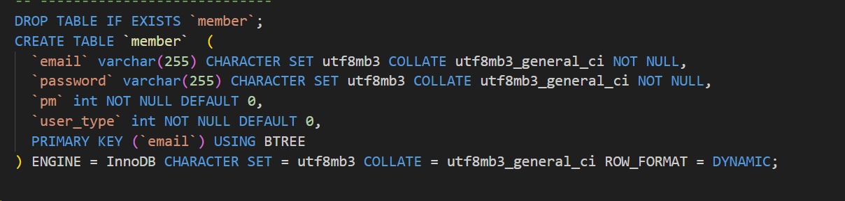

**第三阶段.**

**技术选择与分工.**技术选择:  
 **前端采用vue+node.js:**

采用该技术的考虑:

用vue, node.js实现前后端分离与响应式界面.

vue.js的响应式数据绑定机制使得界面能够根据数据的变化实时更新，提升了用户体验。用户可以在不刷新页面的情况下获取到最新的数据，使应用更加动态和交互性。 **后端基于springboot+mybatis-plus+Redis进行开发:**

采用该技术的考虑:

Spring Boot： Spring Boot提供了快速开发的特性，通过自动化配置和约定大于配置的原则，简化了项目的搭建和配置。开发者可以更专注于业务逻辑而不必花费过多时间在繁琐的配置上。

MyBatis-Plus： MyBatis-Plus是MyBatis的增强工具，提供了丰富的CRUD功能，通过代码生成器可以快速生成MyBatis的Mapper接口和XML文件，减少了手写SQL的工作量。

Redis:缓解数据库压力：

缓存： Redis常用作缓存系统，可以将频繁访问的数据缓存到Redis中，减轻数据库的读取压力。

分工:

由杨富广 罗熹合作完成前端代码, 并制作接口文档给后端开发人员进行对接

由蔡钊 陈伟创根据接口文档合作完成后端代码,对数据的增删改查进行优化,尽可能实现数据持久化.

由叶昕廷对整个项目的前后端部分进行整合,代码修改,功能测试和对接口文档的修改,并承担数据的搜集录入工作.

**第四阶段.**

**将项目划分为两部分进行分别开发.**

与电影展示分类有关的部分前端页面和后端开发:  
**首页,搜索,排行榜,电影详情页**与用户注册登录 管理员部分前端页面和后端开发:  
**登录,注册,管理员,个人中心**

**已完成情况:**

**基本实现了项目第一部分 首页,搜索,排行榜,电影详情页的功能:**

**首页:**

搜索:

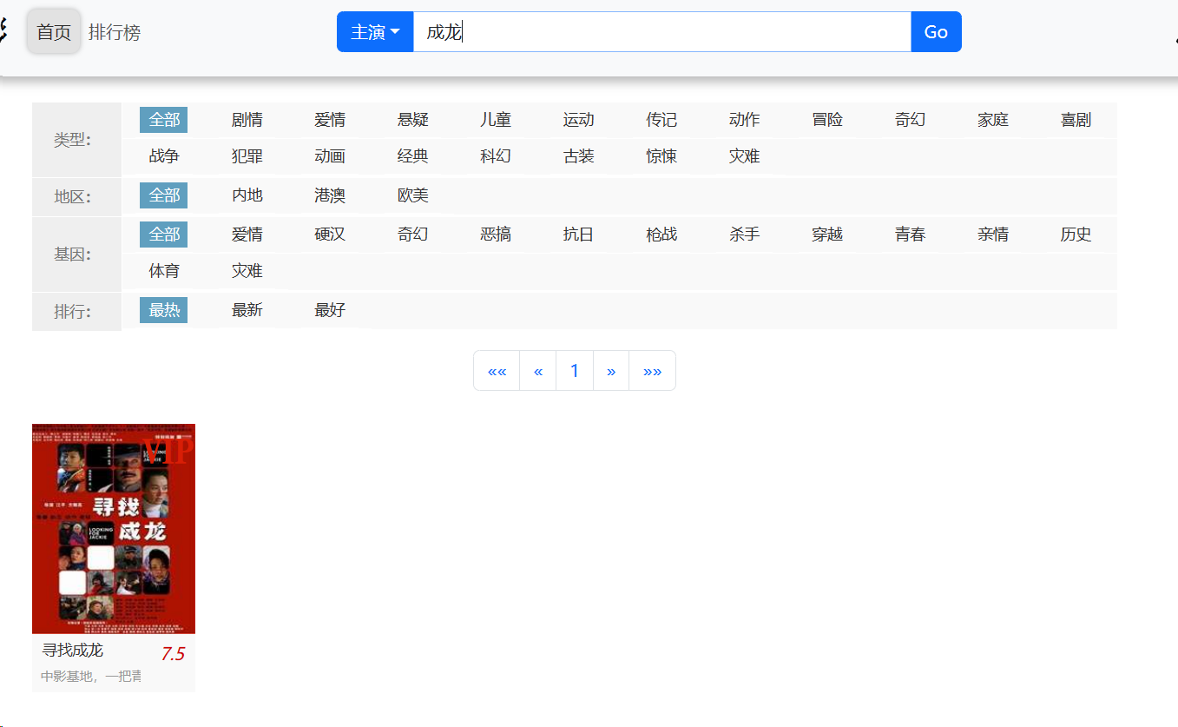排行榜:

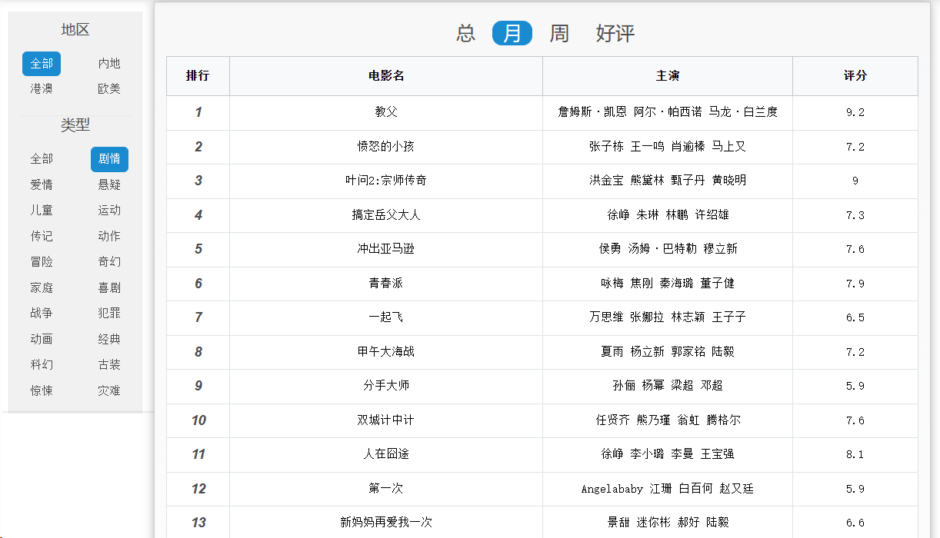  
  
电影详情页:

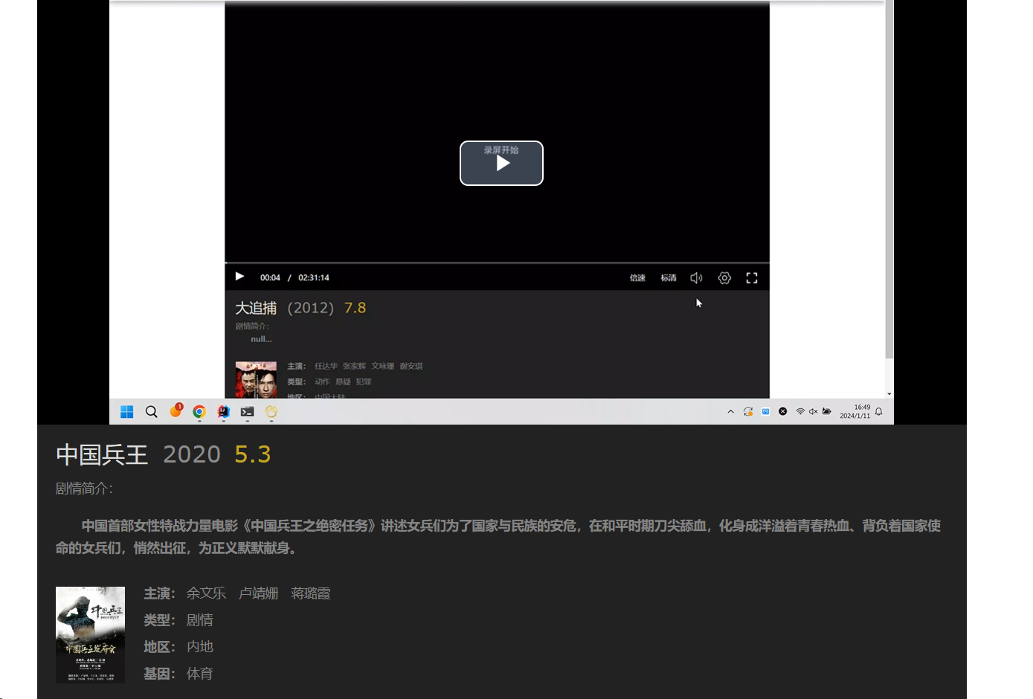

**后面的规划安排:**

根据第一部分合作开发的经验,给第二部分的页面留下适配的接口.

经讨论第二部分的数据比较隐私,需要采用可靠的加密方式对数据进行存取.

所以要在第一部分开发的基础上增加配置,采用适当的加密算法来推进第二部分的实施.

安排: 先完成比较容易的登录,注册部分.,然后再完成个人中心. 最后完成管理员部分.